Fecha: miércoles 18 de marzo
BUENOS MODALES EN LA ESCUELA
Inicio:
En la escuela de las hormigas y en la nuestra también, los alumnos aprenden buenos modales.
La señorita les entregó un día la siguiente poesía para que presten atención y reconozcan las palabras que debemos tener en cuenta para practicar buenos modales.
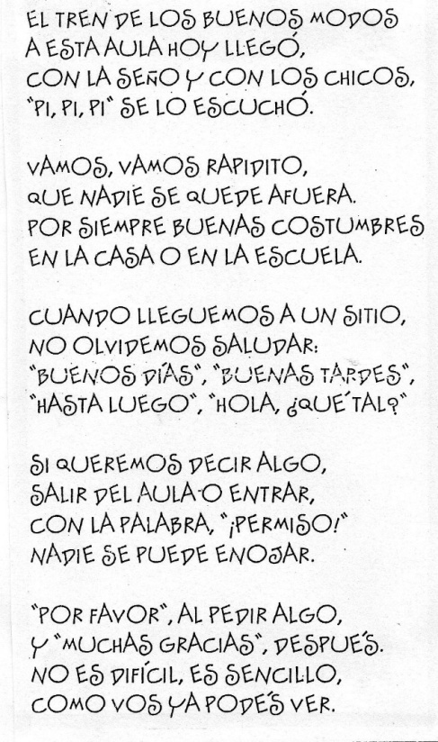

Desarrollo:
A continuación, realizamos la lectura de la poesía en voz alta:
¿Cuáles son las palabras que hacen referencia a buenos modales? ¿Por qué es importante ponerlas en práctica? ¿En qué situaciones podemos emplearlas?
Para saber…
Los BUENOS MODALES nos ayudan a relacionarnos con las personas que nos rodean, pero sobre todas las cosas nos hacen sentir mejor como personas. Algunas palabras que nos permiten expresar nuestros buenos modales son: POR FAVOR -HOLA – GRACIAS – PERMISO Y PERDÓN.
La señorita escribe las palabras en un afiche y los agrupa para trabajar, proponiéndoles dibujar situaciones de la vida escolar y familiar en las que pueden ponerlas en práctica:
POR FAVOR | HOLA
GRACIAS | PERDÓN
PERMISO

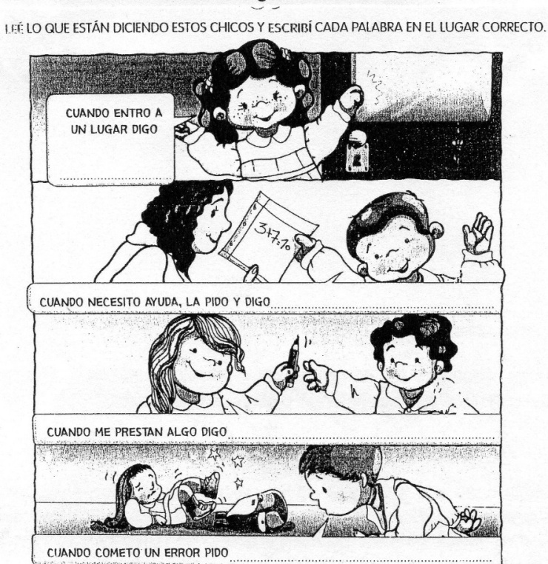
Luego se invita a los niños a realizar la siguiente actividad:

Cierre
Para finalizar la docente les cuenta que para mantener el orden en la escuela los estudiantes de segundo grado realizaron lo siguiente.
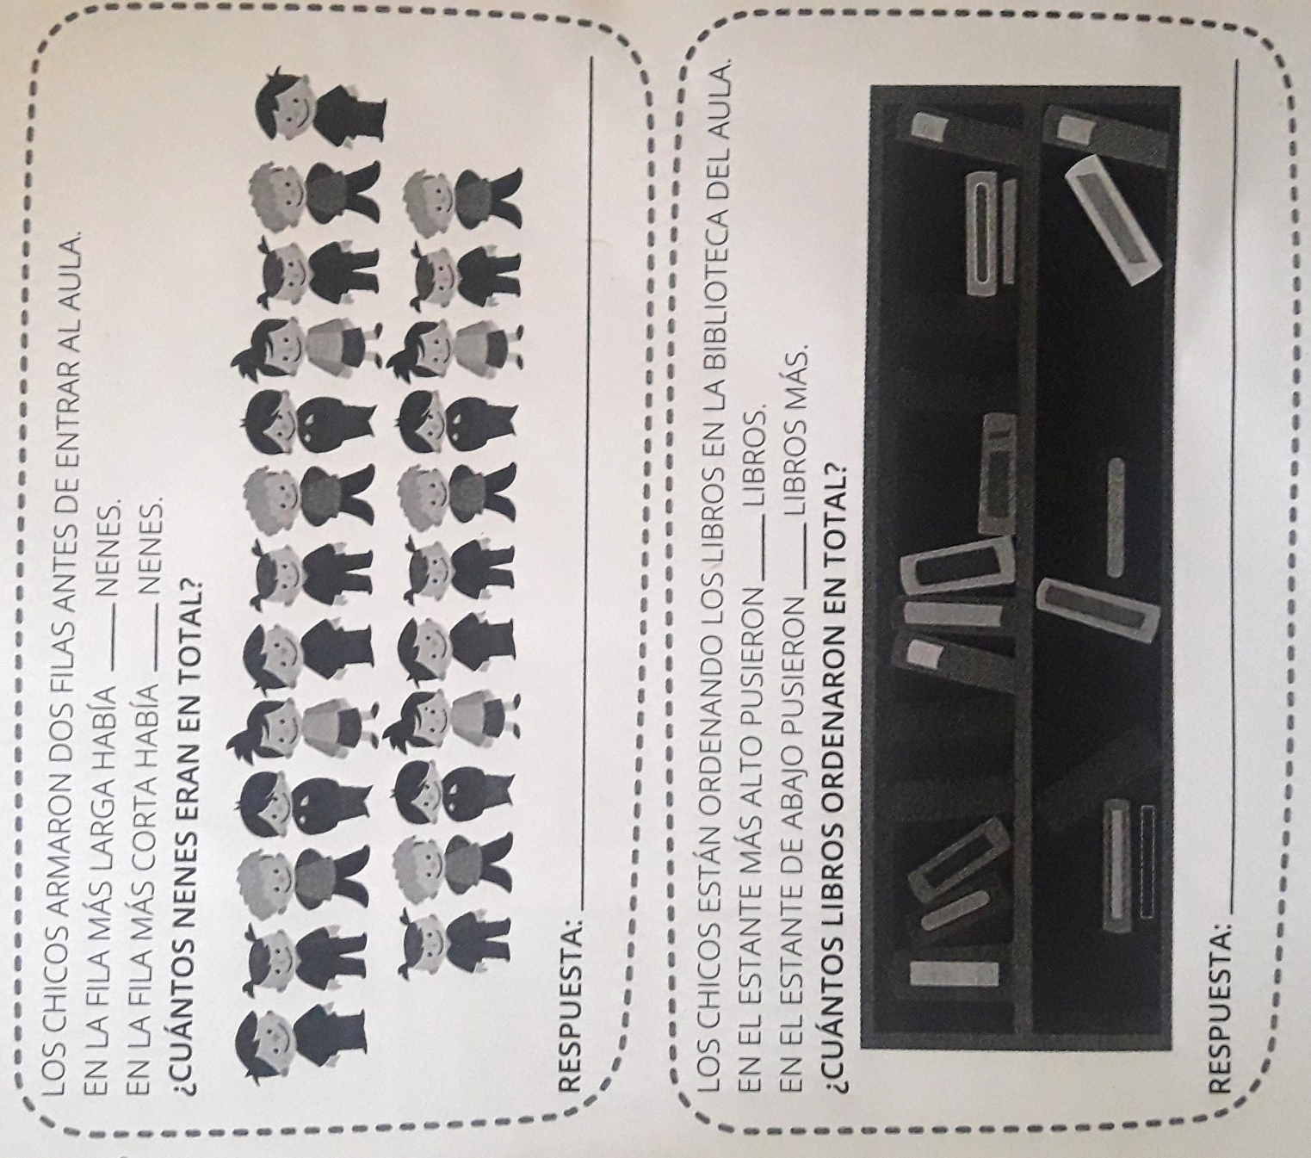
- Trabajamos con el libro “Kami 2”, realizando las actividades de las páginas 24 y 25.

